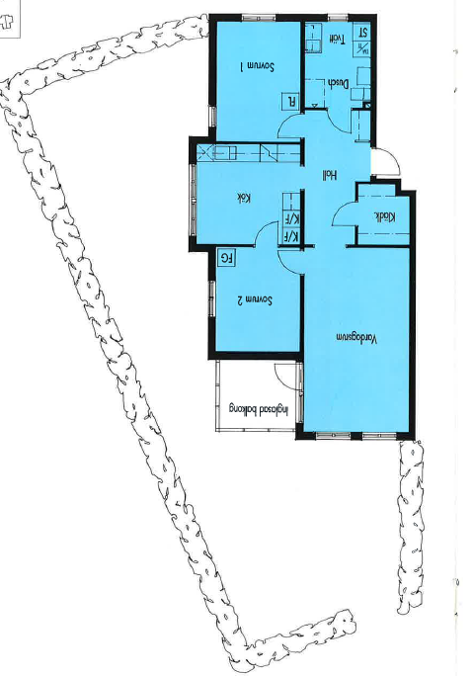

Smeden
3 r.o.k med balkong och trädgård
83 kvm

